7-9-2025
Juan Ignacio Díez Ortiz-Coronado

Ejercicio Feedback: Calibración, métricas y explicabilidad de modelos de IA

ÍNDICE PÁGINAS
Resumen/explicaciones de resultados 2
Ejercicio 1: Extracción y limpieza de datos 2
Ejercicio 2: Creación de modelos 8
Regresión logística 9
Naive bayes 10
Random forest 12
Elección final de modelo 13
Ejercicio 3: calibración del modelo 14
Ejercicio 4: Explicabilidad con SHAP 15
Visualización con “summary plot” 15
Visualización con “force plot” 16
Ejercicio 5: Estabilidad y análisis de varianza 17
Conclusiones 18

Resumen/explicaciones de resultados

Ejercicio 1: Extracción y limpieza de datos
Se comprueba el contenido de los 3 dataset:
Dataset “train”
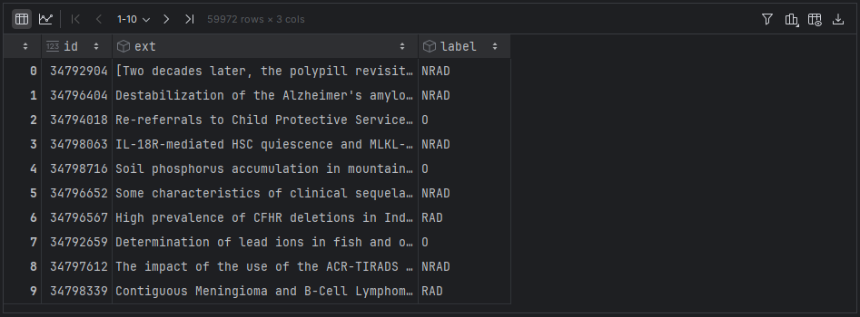
Dataset “test”
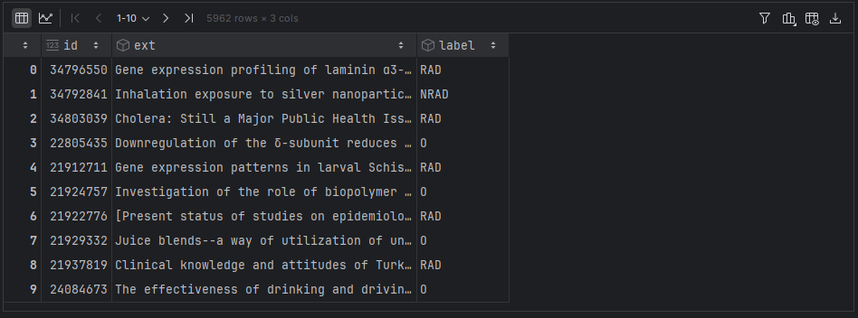

Dataset “val”
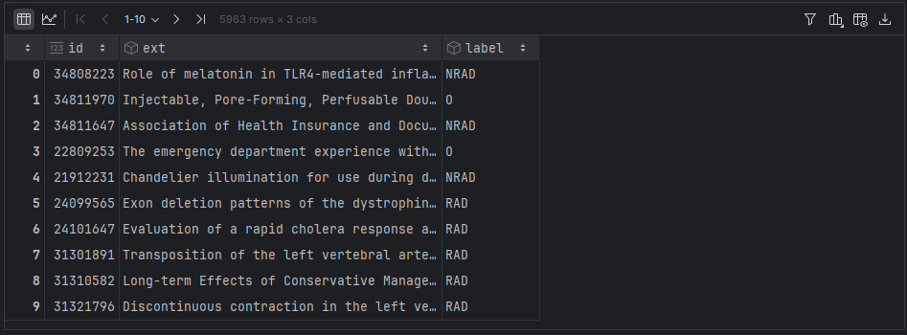
Por lo que se puede observar, los tres datasets comparten la misma estructura:
- Un identificador (id)
- El texto con la descripción de la enfermedad
- Y la etiqueta (label), que corresponde a la clase a predecir: 0 (labels aleatorios), RAD (“raro”) y NRAD (“no raro”).
Después de revisar el contenido del dataset, se transforma la columna label, sustituyendo los valores NRAD y RAD por 0 y 1, respectivamente.
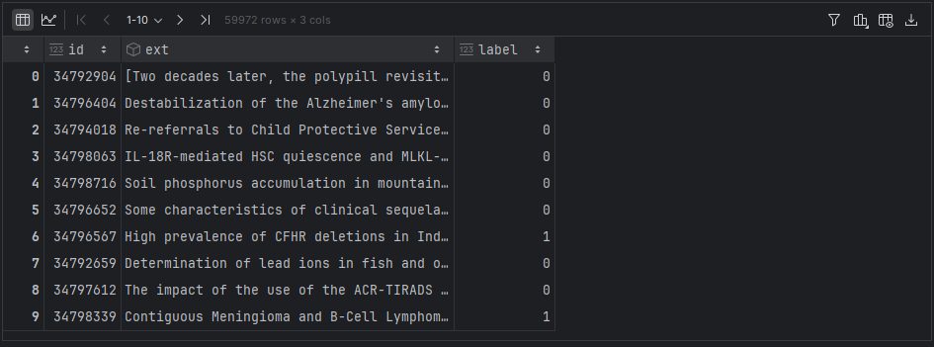
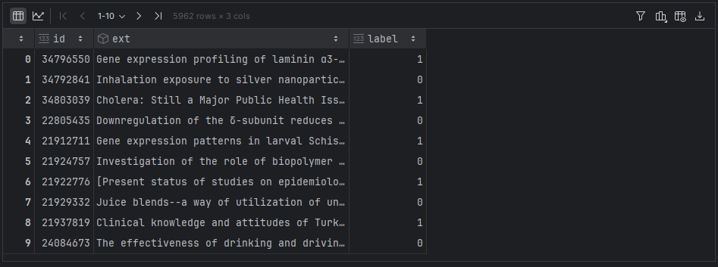
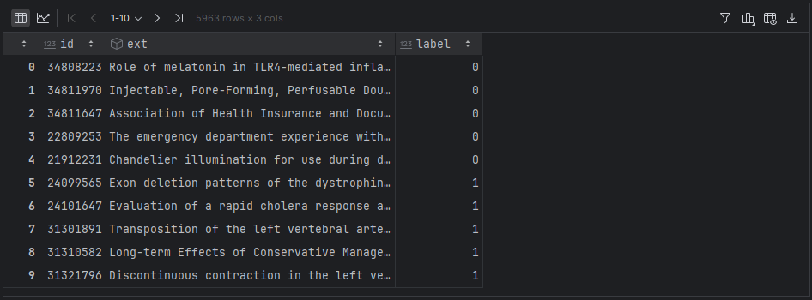
Después se mira la longitud media de los textos, se mide tanto la longitud media de del texto tanto en palabras como en caracteres de los 3 dataset (train, test y val):
Longitud media del dataset train:
Longitud media del dataset test:
Longitud media del dataset val:
Como se puede observar, los 3 datasets tiene una “estructura” similar, casi la misma cantidad de palabras y caracteres.

Ahora, se ve la distribución de clases de los 3 dataset:
Distribución de clases dataset “train”:
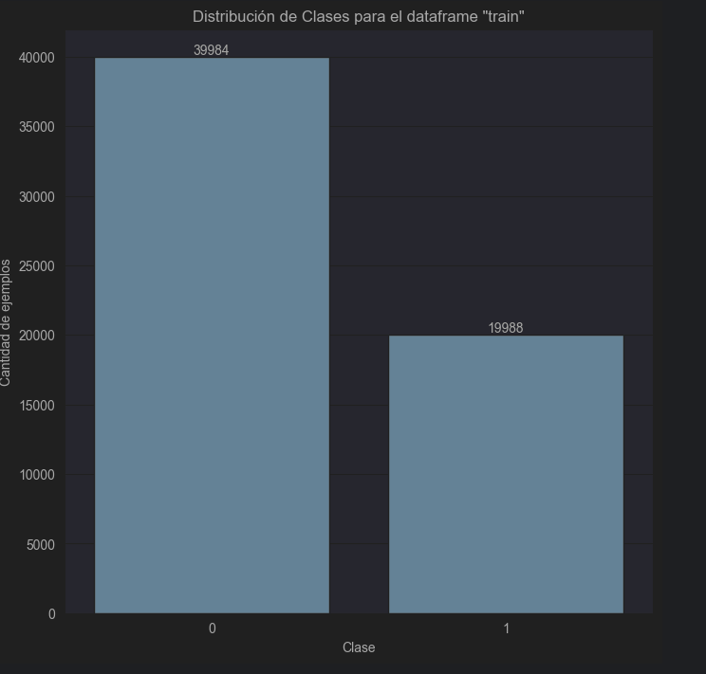
Distribución de clases dataset “test”:
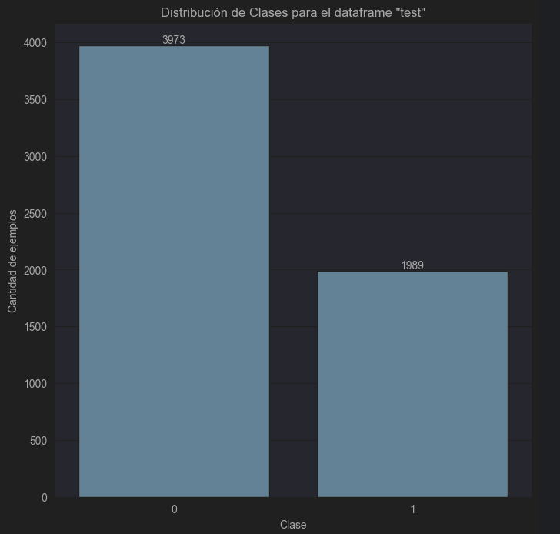

Distribución de clases dataset “val”:
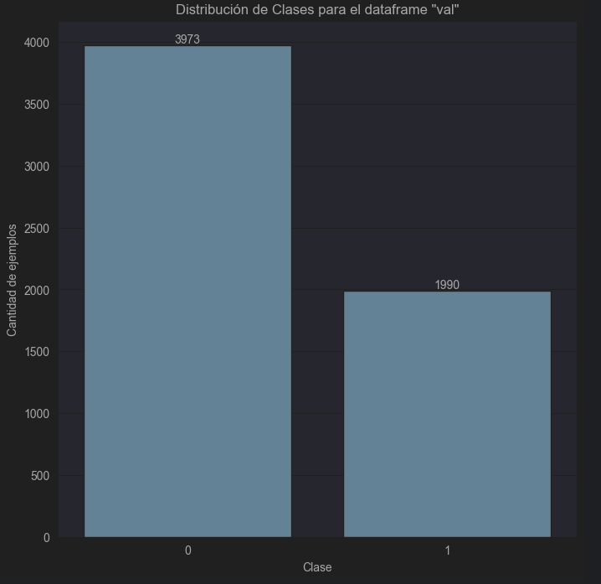
Como se puede observar, los 3 dataset tienen clases desbalanceadas, teniendo mayor cantidad la clase 0. Esto es importante a la hora de crear los modelos, porque puede que se necesiten “balancearse” para que los modelos generalicen bien.
Ahora se verán ejemplos típicos, primero viendo de que se hablan en las 2 clases en los 3 diferentes datasets y luego se ve la cantidad de palabras:
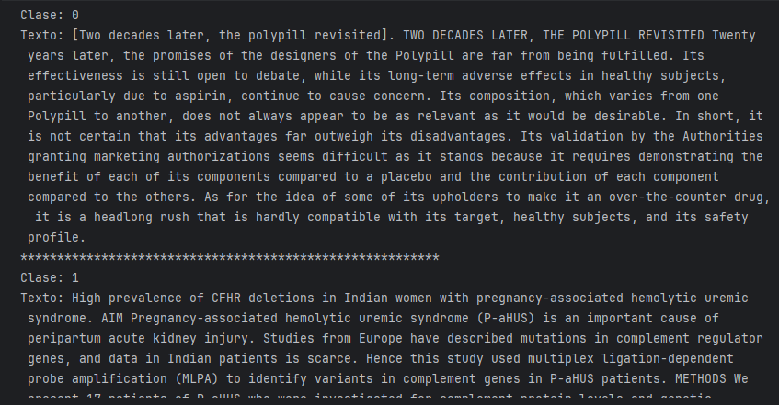
En la clase 0 se menciona una enfermedad llamada “polypill”, describiendo sus efectos de manera analítica, además de centrándose en una “enfermedad común”. En cambio, en la clase 1 se habla de una enfermedad llamada “CFHR”, que se describe de forma breve, más analítica, con lenguaje biomédico, presentándolo como una “enfermedad rara”.
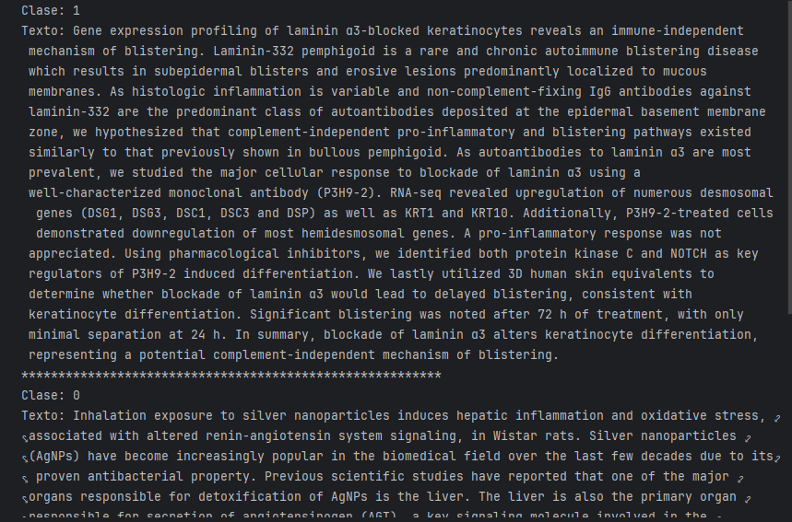
Aquí, por lo que se puede observar, sucede algo parecido que, con el ejemplo anterior, pero con otras enfermedades
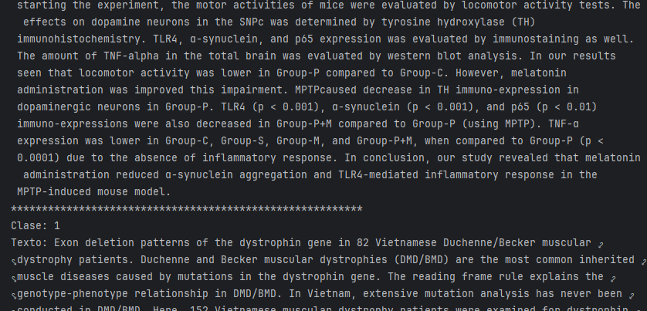
Aquí, como se puede observar, en estas 2 clases del dataset “val”, sucede lo mismo que con los dataset anteriores, la clase 0 habla de una enfermedad común y la clase 1, habla de una enfermedad rara.
Finalmente, en los 3 dataset se comentan lo mismo: dos clases, en las que la clase 0 trata sobre enfermedades comunes y la clase 1 trata sobre enfermedades raras.

Otro ejemplo típico sería ver la cantidad de palabras en las clases 0 y 1, en la parte de entrenamiento (que es la que se utilizará para construir los modelos). Esto permite comprobar si el modelo pudiera clasificarlas correctamente.
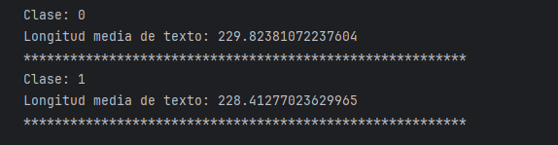
Como se puede observar, las 2 clases tiene casi la misma cantidad de palabras, por lo que puede ser un buen indicio de que el modelo pueda clasificar bien las clases.

Ejercicio 2: Creación de modelos
Para este ejercicio se ha escogido 3 modelos distintos:
- 2 modelos simples: regresión logística y bayes y
- 1 modelo “complejo” random forest
Con esos modelos se evaluarán los resultados de 2 maneras diferentes también:
- Uno sin smote, es decir sin que esté las clases balanceadas
- Y otro con smote, es decir, balanceando las clases.
Se realiza de esta manera para evaluar los resultados y determinar si vale la pena balancear los datos.
Con ello se utilizan los 3 dataset (train, tes y val) que se han procesado previamente, sin necesidad de dividir los datos, ya que, como sus propios nombres indican ya están separados.
Finalmente, se evalúa los modelos con las medias de las métricas de:
- Accuracy: para ver la media de predicciones correctas
- F1_Score: para ver la media combinada de recall y precision
- Recall: para ver la media de sensibilidad
- ROC: para ver la media entre la tasa de verdaderos positivos frente a falsos positivos, es decir, para medir la media de la capacidad del modelo para distinguir entre clases.

Regresión logística

Regresión logística sin SMOTE o desbalanceo de clases
Regresión logística sin SMOTE
Para ver el rendimiento “inicial” del modelo:
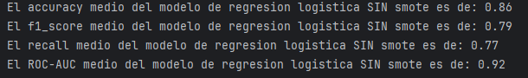
Como se puede observar, los resultados obtenidos son “buenos”:
- Especialmente si observamos en las métricas de accuracy y ROC AUC, que muestran valores de 0.86 y 0.92 respectivamente, eso indica que, incluso sin balancear las clases inicialmente, el modelo clasifica correctamente en general.
- Por otro lado, aunque los valores de f1_score y recall no son malos, muestran que hay margen de mejora en la capacidad del modelo para identificar correctamente la clase positiva (clase 1).
Ya habiendo visto la media, se evaluará los resultados del modelo en el val y test para la clase positiva (clase 1):
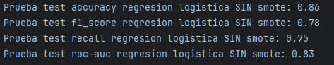
Como se puede observar, en el conjunto de test el modelo también muestra buenos resultados, similares a los del entrenamiento. Sin embargo, presenta un desempeño ligeramente inferior en f1_score y recall, pero con un resultado “aceptable”.
Ahora se mira con el dataset val:
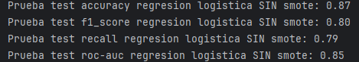
Por lo que se puede observar, salen resultados bastantes similares que, en el dataset de test, aunque ligeramente mejores.
Por lo que, como conclusión inicial es un buen modelo para elegir.

Regresión logística con SMOTE o balanceo de clases
Ahora se mirará el mismo modelo, pero balanceando las clases con el método “SMOTE”:
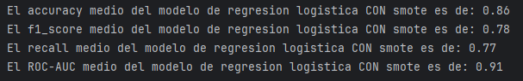
En este caso, al estar las clases balanceadas los resultados son similares a los obtenidos sin SMOTE, especialmente en las métricas f1_score y ROC-AUC. Se observa una pérdida de aproximadamente 0.1 puntos con respecto a la versión con clases desbalanceadas, lo cual no es muy significativo, pero sí relevante a tener en cuenta.
Por lo que, si en un principio se tuviera que escoger entre este modelo y el anterior, se escogería la versión desbalanceada por tener resultados algo mejores.
Ahora, miramos los resultados en los dataset val y test:
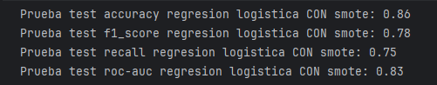
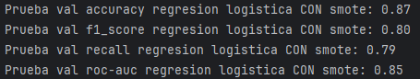
Como se puede observar, da los mismos resultados que la versión desbalanceada, por lo que se puede sacar el mismo análisis que con la otra versión.

Naive bayes

Naive bayes sin SMOTE o desbalanceo de clases
Para este modelo, se haría el mismo procedimiento que con el modelo anterior:
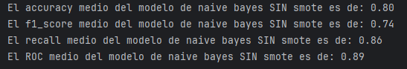
Por lo que se puede observar, los resultados que muestra el modelo no son malos, aunque si comparamos con el modelo de regresión logística (tanto con SMOTE como sin SMOTE):
- Tiene peores resultados en general, exceptuando en la métrica recall que aquí es 0.1 puntos más aproximadamente, es decir, que es posible que este modelo tenga mejor sensibilidad.
- Además, como punto a destacar, este modelo tarda mucho menos en ejecutarse que con el modelo anterior.
Ahora se mirará las evaluaciones en la parte test y val:
Evaluación test:
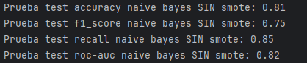
Evaluación val:
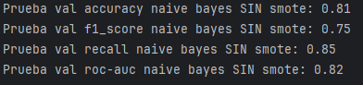
Por lo que se puede observar, se puede sacar el mismo análisis que con las medias de las métricas de entrenamiento, peores resultados menos en la métrica de recall.

Naive Bayes con SMOTE o balanceo de clases
Al igual que con el modelo anterior, se verá los resultados de las medias de las métricas en el entrenamiento:
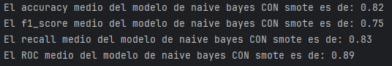
Como se puede observar, este modelo muestra mejores resultados que la versión de Naive Bayes sin balancear. Sin embargo, al compararlo con el modelo de regresión logística (tanto en su versión balanceada como desbalanceada), los resultados son algo inferiores, excepto en la métrica de recall, que muestra una ligera mejora en comparación al modelo de regresión logística (en los 2 casos).
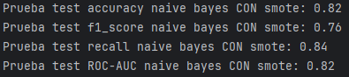
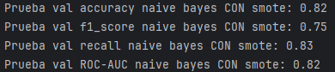
Finalmente, un dato importante a destacar es que, aunque los resultados de este modelo en ambas versiones son algo inferiores, su tiempo de ejecución es considerablemente menor (aproximadamente un minuto). Por lo que, si se tuviera que elegir entre modelos, el tiempo de ejecución es un factor relevante que considerar.

Random forest

Random forest sin SMOTE o desbalanceo de clases
Al igual que con los modelos anteriores, se verá los resultados de las medias de las métricas en el entrenamiento:
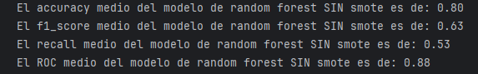
Aquí se puede sacar varios análisis:
- Tanto las métricas de f1_score como el recall tiene unos valores relativamente malos no llega al 0.7, aunque no es un resultado “malo”.
- En cambio, en las métricas accuracy y roc los resultados son buenos, algo que contrasta con las otras métricas. Esto puede indicar a que la clasificación sea inestable o no sea bueno, una razón de esto puede ser a que las clases están desbalanceadas.
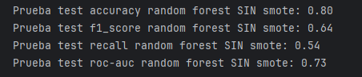
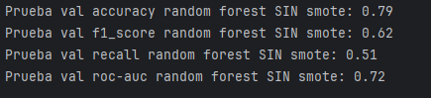
Como se puede observar, tanto las pruebas en el conjunto de test como en el conjunto de val, el modelo no proporciona buenos resultados y refleja el mismo comportamiento que se obtuvo en las métricas promedio.
Por último, si se compara con los 2 modelo anteriores, esta versión desbalanceada del modelo de Random forest es el que peores resultados da en general.

Random forest con SMOTE o balanceo de clases
Primero se verá los resultados de las medias de las métricas que da en el entrenamiento:
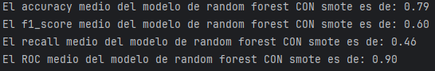
Por lo que se puede observar, esta versión del modelo es la que en general proporciona peores resultados, lo que sugiere que este modelo no es el adecuado para el análisis posterior.
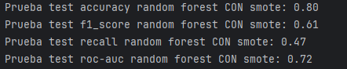
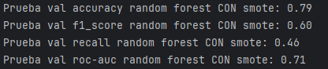
Y aquí, observando en las pruebas test y val, también refleja resultados mucho peores.
Finalmente, tras analizar los resultados obtenidos en ambas versiones, este modelo se descarta, ya que su desempeño es significativamente inferior al mostrado por los modelos de regresión logística y Naive Bayes.

Elección final de modelo
Tras analizar los resultados obtenidos en las métricas, el modelo seleccionado para llevar a cabo la calibración, explicabilidad y análisis de la varianza será Naive Bayes con clases balanceadas mediante SMOTE. La elección se debe a que, aunque sus resultados son ligeramente inferiores a los de la regresión logística, ofrece un desempeño adecuado y, sobre todo, un menor tiempo de entrenamiento, lo que lo convierte en una mejor opción para el análisis posterior.

Ejercicio 3: calibración del modelo
Ya elegido el modelo, se visualizará la curva de confiabilidad para ver cómo calibra el modelo:
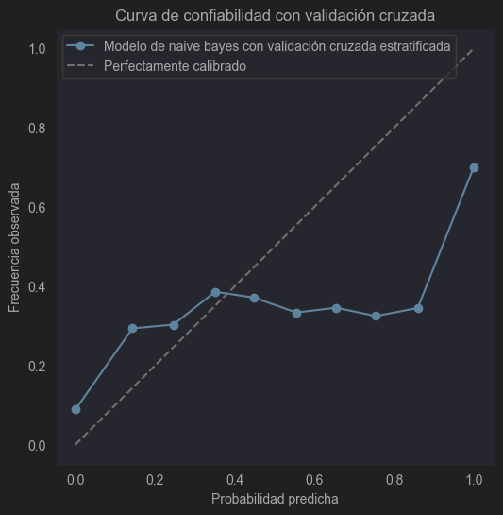
Como se puede observar, el modelo a partir del 0.5-0.6 más o menos pierde la calibración y tiende a sobrestimar, es decir, tiende a dar probabilidades más altas de lo que realmente ocurre, por lo que será necesaria una mejor calibración para que el modelo sea más “confiable”.
Ahora se mira el modelo recalibrado:
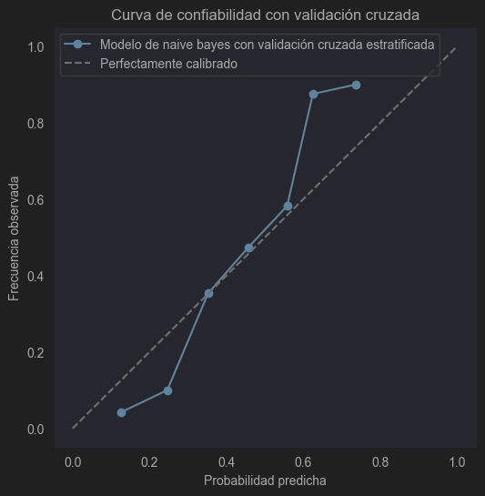
Como se puede observar, el modelo ahora está mejor calibrado, con una curva de confiabilidad más ajustada. Aunque la recta tiende a subir a partir de 0.6, lo que indica una ligera subestimación, esta desviación es menor que en la curva anterior. Por ello, se puede concluir que el modelo está mejor calibrado y es más confiable.
Además, proporciona valores en las métricas significativamente mejores que el modelo de naive bayes balanceado.

Ejercicio 4: Explicabilidad con SHAP

Visualización con “summary plot”
Se creará una visualización de “summary plot” para la explicabilidad de “SHAP” y ver el peso de las palabras que tiene en el modelo:
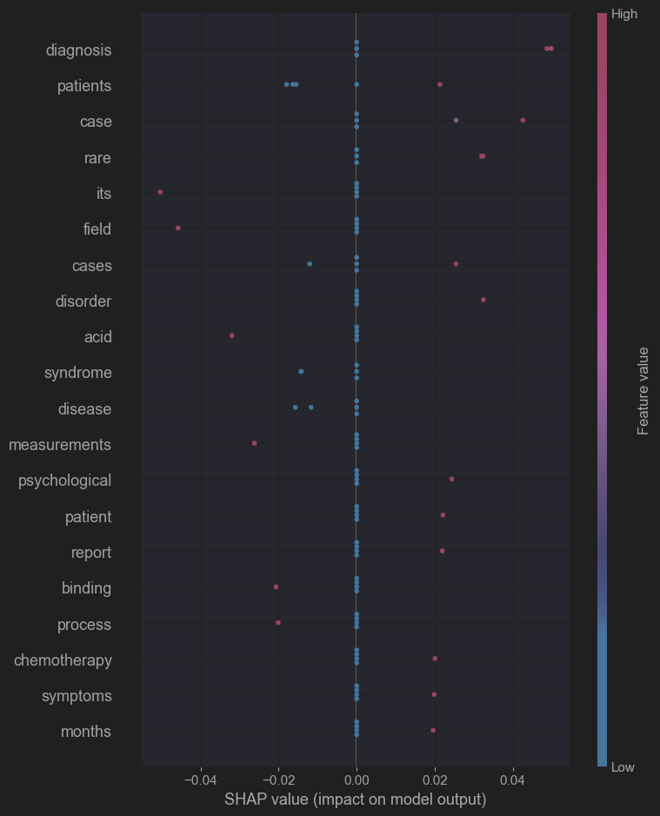
Como se puede observar, se puede sacar diferentes análisis:
- Las palabras que más peso tienen a la derecha, es decir con mayor probabilidad de que el texto pertenezca a clase 1 serían, “diagnosis”, “rare” y también, en menor medida las palabras, “disorder”, “psychological”, “months”, “patient”, “cases”, “report”, “treatment” y “chemotherapy”.
- En cambio, las palabras “its”, “field”, “acid", “measurements”, “process” o “proposed” tienden hacia la clase 0. Además, otras palabras como “disease” o “syndrome" que también se inclinan hacia la clase 0, pero en menor medida.

Visualización con “force plot”
Se realizará una visualización “forcé plot” para ver las probabilidades de las palabras a ir la clase 0 o 1
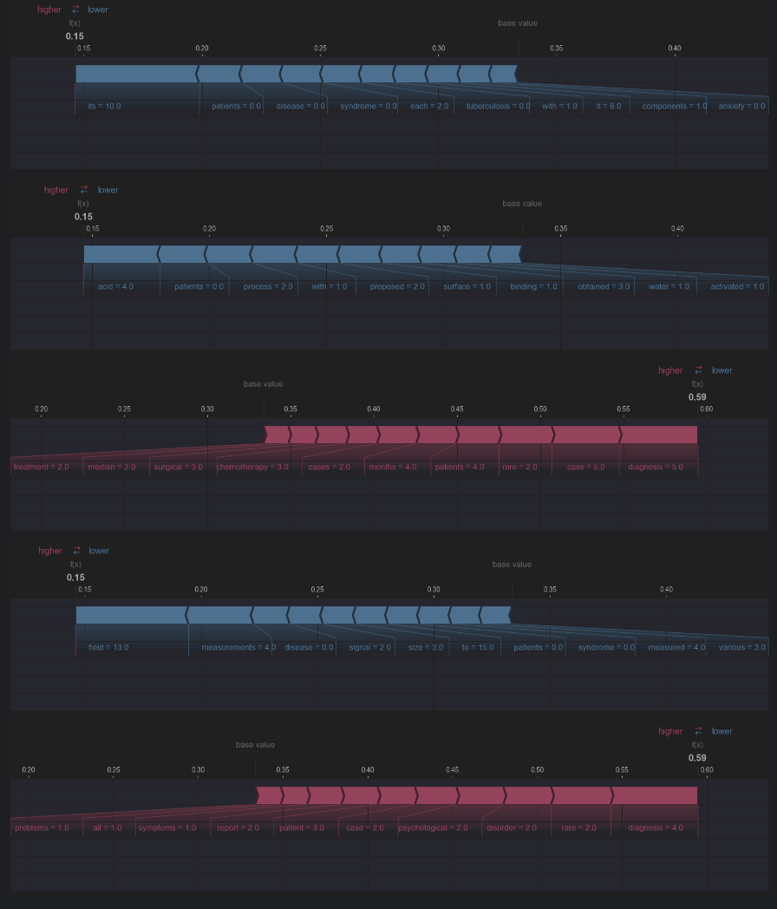
Como se puede observar, algunas palabras tienden más hacia la clase 0 o reducen la probabilidad de ir a la clase 1, como, por ejemplo:
- En las muestras 1, 2 y 4: las palabras que menos contribuyen a la clase 1 son, por ejemplo, “its” o “field”.
- En las muestras 3 y 5: las palabras que más incrementan la probabilidad de la clase 1 son, por ejemplo, “diagnosis”, “case” y “rare”.

Ejercicio 5: Estabilidad y análisis de varianza
Para ver la estabilidad y el análisis de la varianza:
- Primero se analizarán las medias de las métricas de accuracy, f1_score, recall y ROC-AUC del modelo de Naive Bayes con SMOTE recalibrado, tal y como se ha visto anteriormente:
- Luego se analizará la métrica F1 score con la media, varianza y desviación estándar.
- Y finalmente, se analizará ROC-AUC con la media, varianza y desviación estándar también.
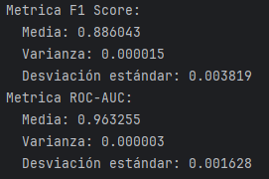
Como se puede observar, tanto las métricas F1-score como el ROC-AUC proporcionan “resultados satisfactorios” porque:
- La media es alta en ambos casos, lo que indica que el modelo refleja un buen desempeño, además de ser capaz de clasificar correctamente las clases y mantener un buen equilibrio entre recall y precisión (ya que la métrica F1-score combina ambas métricas).
- Además, la varianza y desviación estándar en ambos casos son cercanas a 0, lo que sugiere que el modelo es estable, robusto y que generaliza bien.

Conclusiones
Como se ha podido observar en todo el proceso, el modelo de Naive Bayes balanceado con SMOTE y recalibrado proporciona buenos resultados, aunque presenta la limitación de una calibración “media”, es decir que a partir del 0.6 el modelo subestima. Esto puede deberse a que el modelo asume independencia entre las variables, lo que puede afectar la estimación de probabilidades y, por lo tanto, la predicción en ciertos contextos clínicos. Por ejemplo, podría generar diagnósticos incorrectos en base a probabilidades que no reflejan la interacción real entre características. En consecuencia, el modelo tiene margen de mejora.
Una alternativa a esto sería considerar usar otro modelo como el de regresión logisitica, en el que puede proporcionar buenos resultados o incluso mejores que el modelo de Naive Bayes (si nos basamos en los análisis de los modelos que se ha hecho previamente), aunque es necesario tener en cuenta su tiempo de ejecución.
Un punto importante que destacar es que, para la visualización Shap, fue necesario reducir el conjunto de datos a 1000 muestras y reentrenar el modelo usando únicamente el primer fold o “pliegue”. Esto implica que no es modelo elegido si no que es una versión adaptada (aunque en esencia es la misma), lo que podría introducir ligeras diferencias en los resultados, además, shap no está completamente “optimizado” para modelos de naive bayes y puede generar algunas limitaciones en este aspecto
También cabe destacar que se intentó entrenar un modelo lineal como SVM, el cual suele estar mejor optimizado para la interpretabilidad con SHAP en comparación con Naive Bayes. Sin embargo, debido al elevado tiempo de ejecución, el modelo no produjo ningún resultado y se decidió descartarlo y no utilizarlo en este análisis.

